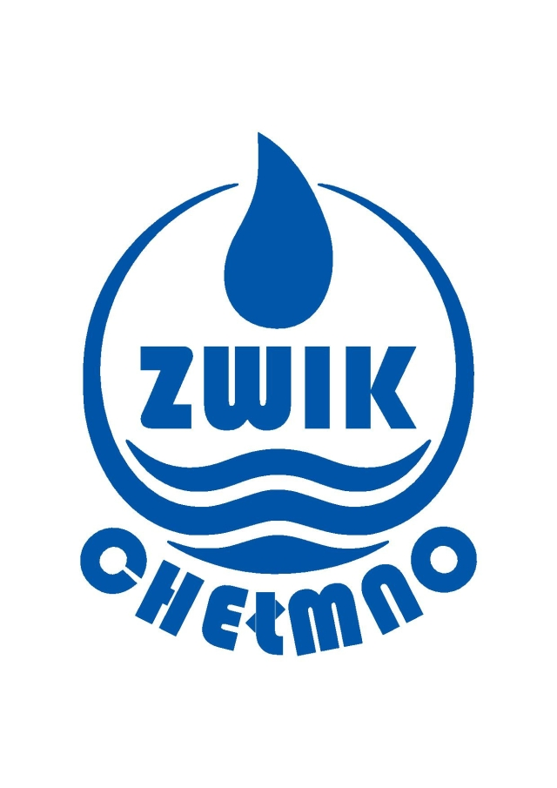

Zakład Wodociągów i Kanalizacji
ul. Nad Groblą 2, 86-200 Chełmno

tel./fax: 056-686-49-33
e-mail: zwik@zwik.chelmno.pl
www.zwik.chelmno.pl

Chełmno, dnia 2024-03-11

Uzasadnienie

do uchwały w sprawie: zwolnienia samorządowego zakładu budżetowego – Zakładu Wodociągów i Kanalizacji w Chełmnie z obowiązku wpłaty nadwyżki środków obrotowych do budżetu Miasta Chełmna.

Dyrektor Zakładu Wodociągów i Kanalizacji w Chełmnie, działając w oparciu o Art.15 pkt.7 Ustawy z dnia 27 sierpnia 2009 r. o Finansach Publicznych, zwraca się z prośbą o zwolnienie z konieczności wpłaty nadwyżki środków obrotowych za rok 2023 w wysokości 151.491,77zł (słownie: sto pięćdziesiąt jeden tysięcy czterysta dziewięćdziesiąt jeden 77/100 zł).
Cała kwotę nadwyżki planuje się przeznaczyć na pokrycie kosztów budowy sieci wodociągowej zasilającej osiedle Wybudowanie. Obecnie istniejąca sieć wodociągowa, zasilająca osiedle Wybudowanie, ze względu na jego położenie jak również rozbudowę, nie daje możliwości świadczenia usług na oczekiwanym poziomie. Niskie ciśnienie wody w sieci nie pozwala odbiorcom na korzystanie z wody w pełnym zakresie a przy zwiększonym rozbiorze wody w sieci pojawiają się wręcz jej braki w instalacjach wodociągowych, w nieruchomościach. Rozbudowa sieci wodociągowej pozwoli na poprowadzenie dostaw wody dla osiedla poprzez istniejącą stację podnoszenia ciśnienia wody co powinno w znaczący sposób podnieść jakość świadczonych usług. Rozbudowa pozwoli również zamknąć układ w pierścień co może mieć istotne znaczenie dla poprawy bezpieczeństwa dostaw wody, w tym rejonie, w przypadku wystąpienia sytuacji awaryjnych. Zakład Wodociągów i Kanalizacji w Chełmnie uzyskał zgodę Rejonowego Zarządu Infrastruktury
w Bydgoszczy na realizację zaplanowanej inwestycji przez teren jednostki wojskowej.

Z poważaniem

